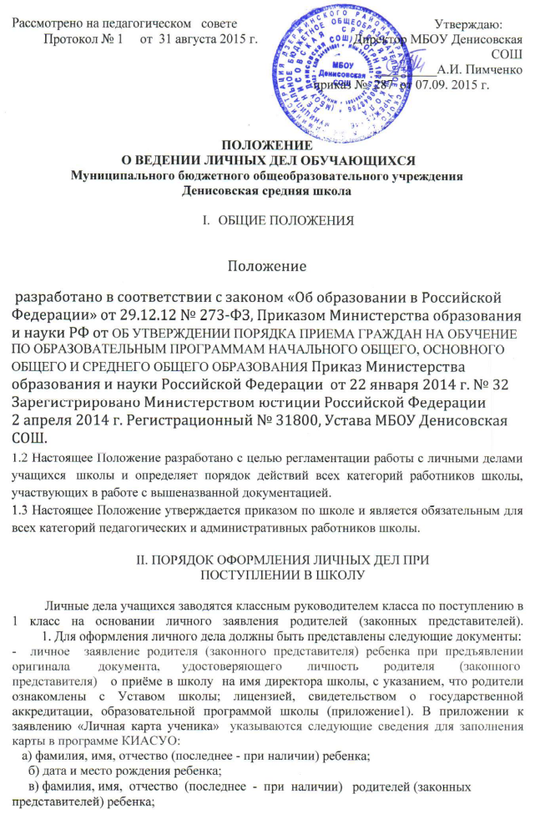
г) адрес фактического места жительства ребенка, его родителей (законных представителей), адрес регистрации, если он не совпадает с фактическим;
д) данные родителей: ФИО, дата рождения, уровень образования, контактные телефоны родителей (законных представителей) ребенка.
- амбулаторная медицинская карта мониторинга состояния физического и психического развития ребенка с отметками об обязательных прививках № 26;
- ксерокопия (копия) свидетельства о рождении ребенка
Родители (законные представители) детей имеют право по своему усмотрению представлять другие документы, необходимые для внесения информации в КИАСУО: ксерокопия (копия) свидетельства пенсионного страхования, медицинского полиса;
- договор об образовании между образовательной организацией и родителями (законными представителями) обучающихся;
- согласие родителей (законных представителей) на обработку персональных данных.
Дополнительно в личном деле обучающегося могут быть следующие документы:
- согласие родителей на привлечение ребёнка к общественно - полезному труду.
- справка о состоянии здоровья ребенка;
2. Для поступления во 2-9-ые классы оформление личного дела осуществляется при предоставлении следующих документов:
- заявления на имя директора образовательной организации;
- личного дело ученика;
- выписки текущих оценок по всем предметам, заверенной печатью школы (при переходе в течение учебного года);
- амбулаторная медицинская карта мониторинга состояния физического и психического развития ребенка с отметками об обязательных прививках;
- договора об образовании между образовательной организацией и родителями (законными представителями) обучающихся;
- согласие родителей (законных представителей) на обработку персональных данных.

Дополнительно в личном деле обучающегося могут быть следующие документы:
- согласие на привлечение ребёнка к общественно - полезному труду.
- справка о состоянии здоровья ребенка;
Для учащихся, достигших возраста 14 лет, обязательным является предоставление копии паспорта. Документы в личном деле добавляются по мере необходимости.
3. Основанием для издания приказа «О зачислении» служит заявление родителей.
4. Личное дело ведется на всем протяжении учебы ученика.
5. Личное дело имеет номер, соответствующий номеру в алфавитной книги записи учащихся (например, № К-5)
6. Личные дела учащихся хранятся в кабинете зам.директора по УВР в строго отведенном месте. Личные дела одного класса находятся вместе в одной папке и должны быть разложены в алфавитном порядке.
7. Контроль за состоянием личных дел осуществляется заместителем директора по УВР и директором общеобразовательного учреждения.
Проверка личных дел учащихся осуществляется по плану внутришкольного контроля, не менее 2-х раз в год (октябрь и апрель). В необходимых случаях проверка осуществляется внепланово, оперативно.
Цель контроля – правильность оформления личных дел учащихся.
8. За систематические грубые нарушения при работе с личными делами учащихся директор вправе объявить замечание или выговор.

III. ПОРЯДОК ВЕДЕНИЯ ЛИЧНЫХ ДЕЛ ОБУЧАЮЩИХСЯ

1. Личное дело обучающегося впервые оформляется при приеме в первый класс школы учителем класса. Оно подписывается директором школы и заверяется печатью.
2. Все записи в личном деле производятся аккуратно и разборчиво пастой синего цвета. Применение пасты другого цвета не допускается.
3. Фамилия, имя, отчество ученика, матери и отца, наименование населенного пункта проживания, области, республики, района и улицы пишутся без сокращения. Допускаются общепринятые сокращения, например: «улица» - «ул.», «село» - «с.», «деревня» - «д.» и т.д.
4. Дата и год рождения записываются арабскими цифрами, месяц рождения - словами.
5. Наименование учебного заведения записывается в соответствии с Уставом школы. При этом сокращения не допускаются.
6. В личном деле должны быть следующие документы:
- заявление родителей на имя директора школы о приеме ребенка в первый класс с визой директора и номером приказа о приеме, как приложение, «Личная карта ученика»;

- ксерокопии (копии) свидетельства о рождении ребенка, свидетельства пенсионного страхования, медицинского полиса (для внесения информации в карту КИАСУО);
- договор между школой и родителями (законными представителями);
- согласие на обработку персональных данных учащегося.
Дополнительно в личном деле обучающегося могут быть следующие документы:
- согласие родителей на привлечение ребёнка к общественно - полезному труду.
- справка о состоянии здоровья ребенка;

7. Табель успеваемости заполняется ежегодно. Отметки проставляются в количественном виде -1,2,3,4,5. Исправления отметок не допускается. При необходимости исправления вносятся только по разрешению директора школы, подписываются им и заверяются круглой гербовой печатью. Решения педсовета, «Переведен в следующий класс» или «Оставлен на повторный год обучения», «Переведен на адаптированное обучение», подписываются классным руководителем, завучем и заверяются печатью.
8. При переводе обучающегося в другое учебное заведение директор или завуч школы делают отметку, в какое учебное заведение выбыл ученик и записывают номер приказа о выбытии. Подпись заверяется печатью.
9. При прибытии обучающегося директор или завуч школы делают отметку о прибытии и записывают номер приказа о зачислении в соответствующий класс. Подпись заверяется печатью.
10. Личные дела хранятся в папке, разложенные в алфавитном порядке.
11. Классный руководитель на первой странице папки помещает список класса в алфавитном порядке, на папке указывает класс, Ф.И.О. классного руководителя.

IV. ПОРЯДОК РАБОТЫ КЛАССНЫХ РУКОВОДИТЕЛЕЙ С ЛИЧНЫМИ ДЕЛАМИ УЧАЩИХСЯ.

1. Классные руководители проверяют состояние личных дел ежегодно в сентябре и мае текущего года на наличие необходимых документов.
2. Личные дела учащихся ведутся классными руководителями. Записи в личном деле необходимо вести четко, аккуратно и только чернилами. По окончании каждого года под графой «подпись классного руководителя» проставляется печать школы.
3. В личное дело ученика заносятся: общие сведения об ученике, итоговые отметки за каждый учебный год, заверенные подписью классного руководителя, завуча и печатью для документов.
4. В папку личных дел класса классный руководитель вкладывает список класса с указанием фамилии, имени, номера личных дел, номера медицинского полиса и паспорта, домашний адрес и номер телефона, данные о родителях, а также Ф.И.О. классного руководителя. Список меняется ежегодно. Если ученик выбыл в течение учебного года, то делается отметка о выбытии, указывается номер приказа.
5. При исправлении оценки дается пояснение, ставится печать и подпись директора.
6. В графе о пропусках проставляется количество пропущенных уроков с отметкой по болезни или без уважительной причины.
7. Общие сведения об учащихся корректируются классным руководителем по мере изменения данных.
8. В течение года в личные дела обучающихся могут добавляться новые документы, которые вносятся в опись.
- 2-4 классы: заявления от родителей о выборе учебного модуля ОРКСЭ, анкеты о выборе учебного курса, табеля оценки знаний и поведения обучающегося.
- 5-9 классы: заявления от обучающихся о выборе учебного и элективного курса, анкета о выборе учебных, элективных курсов, при достижении ребенком 14 лет вносится копия паспорта ребенка.
- 10 класс: заявления от родителей и обучающихся о зачислении обучающегося в 10 класс, копия аттестата об основном общем образовании.
9. В личное дело обучающегося вносится справка, если ему рекомендовано обучение по программе специальных (коррекционных) образовательных учреждений VIII вида психолого-медико-педагогической комиссией.
10. На все документы, которые находятся в личном деле обучающегося, составляется опись документов, имеющихся в личном деле.

V. ПОРЯДОК ВЫДАЧИ ЛИЧНЫХ ДЕЛ УЧАЩИХСЯ ПРИ ВЫБЫТИИ ИЗ ШКОЛЫ.
1. Выдача личного дела родителям учащегося производится заместителем директора по УВР школы при наличии приказа «О выбытии».
2. При выдаче личного дела заместитель директора по УВР вносит запись в книге регистрации о выбытии, а родители или законные представители учащегося ставят свою подпись в графе «отметка о выдаче личного дела».
3. В случаях, когда выбытие оформляется в течение учебного периода, классный руководитель составляет выписку текущих отметок за данный период.
4. Личные дела, не затребованные родителями, передаются в архив школы, где хранятся в течение 3 лет со дня выбытия учащегося из школы.

VI. ОТВЕТСТВЕННОСТЬ ДОЛЖНОСТНЫХ ЛИЦ

1. Директор школы несет ответственность за организацию сохранности личных дел обучающихся и не реже одного раза в год проверяет их заполнение.
2. Классный руководитель несет ответственность за ведение дел, своевременное и аккуратное внесение записей, сохранность личных дел во время работы с ними, полноту сведений об учащемся и ознакомление их и родителей с вновь внесенными записями.
3 Заполнение амбулаторной медицинской карты № 26 возлагается по договору с центральной районной больницей на одного из работников фельдшерско-акушерского пункта, обслуживающего территорию школы.
4. За утерю личного дела (личных дел) директор школы или иное лицо, виновное в этом может быть привлечено к дисциплинарной ответственности начальником Управления образования или директором школы. Расследование причин утери производится на основании приказа по школе, если личное дело (личные дела) утеряны по вине классного руководителя или других должностных лиц школы или по Управлению образования, если он (они) утеряны по вине руководителя школы.

IV. ЗАКЛЮЧИТЕЛЬНЫЕ ПОЛОЖЕНИЯ

1. Доступ к личному делу обучающихся должен быть ограничен. В число лиц, имеющих право работать с ним, включаются директор, заместитель директора по учебно-воспитательной работе, классный руководитель, медицинский работник. Список лиц, имеющих право работать с личным делом обучающегося, утверждается директором школы. Допуск посторонних лиц, не утвержденных приказом директора, запрещается.
2. Запрещается выдача личных дел учащимся и их родителям на руки, кроме случаев перевода в другое учебное заведение.
3. При переводе в другое учебное заведение родители (законные представители) должны представить директору заявление с визой руководителя другого учебного заведения или справку-подтверждение с согласием принять обучающегося.
4. Личное дело выдается на руки родителю, после чего делается соответствующая отметка в книге регистрации против фамилии выбывшего обучающегося.

Приложение 1

Согласие родителя (законного представителя) на привлечение ребенка

к общественно-полезному труду

Я, ________________________________________________________________________
(Ф.И.О. родителей (законных представителей)

родитель (законный представитель) обучающегося(йся) __________класса МБОУ Денисовская СОШ
_____________________________________________________________________________
(Ф.И.О. обучающегося)

в соответствии со ст.34 п.4 ФЗ «Об образовании в Российской Федерации» № 273-ФЗ (принят Государственной Думой 21.12.2012 г., одобрен Советом Федерации 26.12.2012 г.) осведомлен(а) о добровольности участия в трудовой и другой общественно-полезной деятельности обучающихся и даю согласие на привлечение своего ребенка к следующим видам деятельности

Вид общественно-полезной деятельности
Трудовая деятельность: сезонная уборка территории от растительных остатков (работа с граблями, лопатой, метлой, веником).
Трудовая практика на пришкольном участке: механическая обработка почвы ручными орудиями труда, посев семян и высадка рассады, полив грядок из шлангов.
Экологические акции: очистка территории от безопасного мусора, мероприятия по охране растений, родников; проведение экологических исследований и экскурсий, общественно-пропагандистская экологическая работа (участие в конкурсах, агитбригадах и т.д.)
Волонтерская деятельность: помощь ветеранам и одиноким людям, целевые акции общественного и трудового характера.
Участие во внеурочной деятельности: посещение кружков прикладной направленности, проектная и опытническая работа, краеведческие исследования и т.д.
Участие в художественной самодеятельности: выступления в концертах, смотрах, участие в фестивалях и др.
Деятельность, связанная с самообслуживанием: ремонт наглядных пособий и книг, уход за комнатными растениями, дежурство по школе (подметать полы в своих классах, мыть парты, убирать классную доску, собирать и выносить мусор и т.д.), участие в работе Совета школьников.

ПОДПИСЬ (родителя)___________________________________дата___________________

ПОДПИСЬ ОБУЧАЮЩЕГОСЯ (с 14 лет)__________________дата____________________

